Compte-rendu

Partie 3 : Création de vues

Création des requêtes, pour créer des vues :
Exemple :
CREATE VIEW `v_dirigant` AS select `membre`.`ID` AS `id`,`membre`.`NOM` AS `nom`,`membre`.`PRENOM` AS `prenom`
FROM `membre` WHERE (`membre`.`ID` = (select `dirigant`.`ID` from `dirigant`));
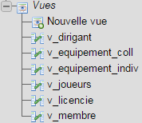

Partie 4 : Interrogation de la BD

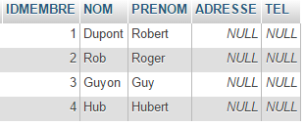
- Liste de tous les membres

SELECT * FROM membre;

- Ensemble des informations concernant un match donné : lieu, adversaire, liste des joueurs (on connaîtra le numéro et le niveau de sélection du match)

SELECT Numero, NomStade, VilleStade, LibNiveau, NomAdv, DateMatchs, Nom FROM matchs AS m
INNER JOIN stade AS s ON m.idstade = s.idstade
INNER JOIN adversaire AS a ON m.idadv = a.idadv
INNER JOIN v_joueurs_par_match AS j ON m.numero = j.numero
INNER JOIN membre AS me ON j.idmembre = me.idmembre
INNER JOIN niveau AS n ON m.idniveau = n.idniveau
WHERE m.numero = 1;

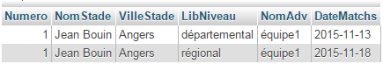

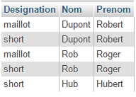
- Liste des équipements individuels triés par joueur

SELECT Designation, Nom, Prenom
FROM v_equipement_indiv AS e
INNER JOIN attribuer AS a ON e.codeeq = a.codeeq
INNER JOIN membre AS m ON a.idmembre = m .idmembre;

- Liste des matchs joués pour un niveau de sélection donné
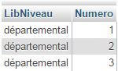
SELECT LibNiveau, Numero FROM niveau AS n
INNER JOIN matchs AS m ON n.idniveau = m.idniveau
WHERE n.IdNiveau = 1;

- Liste des équipements individuels non attribués à des joueurs
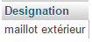
SELECT Designation FROM v_equipement_indiv
WHERE codeeq NOT IN (SELECT a.codeeq FROM attribuer AS a
INNER JOIN v_equipement_indiv AS e ON a.codeeq = e.codeeq);

- Liste des équipements collectifs utilisés par match dans le dernier mois
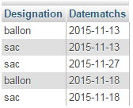

SELECT Designation, Datematchs FROM collectif AS c
INNER JOIN besoin AS b ON c.codeeq = b.codeeq
INNER JOIN matchs AS m ON b.numero = m.numero
WHERE MONTH(datematchs) = MONTH(NOW()-1);

- Nombre de matchs enregistrés mais pas encore joués
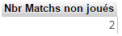
SELECT COUNT(numero) AS 'Nbr Matchs non joués' FROM matchs
WHERE DATE(datematchs) > DATE(NOW());

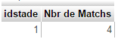
- Stade où il y a eu le plus de matchs

SELECT idstade, Count(idstade) AS 'Nbr de Matchs' FROM matchs
GROUP BY idstade ORDER BY COUNT(*) DESC LIMIT 1;

- Nombre de matchs gagnés par les joueurs du club triés par type de match (coupe ou championnat)
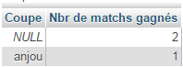
SELECT Coupe, COUNT(Numero) AS 'Nbr de matchs gagnés'
FROM matchs WHERE NbButsEncaisses < NbButsMarques
GROUP BY Coupe;

- Liste des adversaires jamais vaincus.
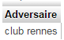
SELECT NomAdv AS 'Adversaire' FROM adversaire AS a
INNER JOIN matchs AS m ON m.idadv = a.idadv
GROUP BY m.idadv
HAVING SUM(NbButsEncaisses) > SUM(NbButsMarques);

Menant Kévin

